# Трансформаторы — назначение, виды и характеристики

### Введение

### ****Трансформатор**** — это статическое устройство, имеющее две или более обмотки, предназначенное для преобразования посредством [электромагнитной индукции](https://elektroshkola.ru/obshhie-voprosy/zakon-elektromagnitnoj-indukcii/" \t "https://elektroshkola.ru/transformatory/transformatory-naznachenie-vidy-i-xarakteristiki/_blank) одной или нескольких систем переменного напряжения и тока в одну или несколько других систем переменного напряжения и тока, имеющих обычно другие значения при той же частоте, с целью передачи мощности. (Источник: ГОСТ 30830-2002)

[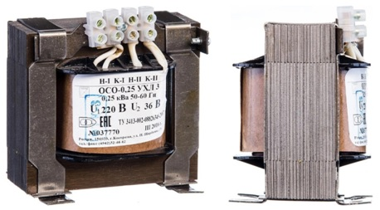](https://elektroshkola.ru/wp-content/uploads/2021/04/obschvidtrra.jpg)Рис.1 Общий вид трансформатора

Значение трансформаторов как в электроэнергетике в целом, так и в повседневной жизни каждого человека трудно переоценить, они применяются повсеместно: на подстанциях, в городах и поселках, стоят силовые трансформаторы, понижающие высокое напряжение в тысячи и даже десятки тысяч Вольт до привычных нам 380/220 Вольт, на предприятиях стоят сварочные трансформаторы которые совершенно незаменимы на производстве, трансформаторы так же применяются и у нас дома в бытовой технике: в СВЧ-печах, блоках питания компьютеров и даже зарядных устройствах для телефонов.

В этой статье мы разберемся в том как устроены и как работают трансформаторы, какие бывают виды трансформаторов, а так же приведем их общие характеристики.

### Общее устройство и принцип работы трансформаторов

В общем виде трансформатор представляет собой две обмотки расположенных на общем магнитопроводе. Обмотки выполняются из медного или алюминиевого провода в эмалевой изоляции, а магнитопровод изготовлен из тонких изолированных лаком пластин электротехнической стали, для уменьшения потерь электроэнергии на вихревые токи (так называемые токи Фуко).

Та обмотка, которая подключается к источнику питания, называется первичной обмоткой, а обмотка к которой подключается нагрузка — соответственно вторичной. Если со вторичной обмотки (W2) трансформатора снимается напряжение (U2) ниже, чем напряжение (U1) которое подаётся на первичную обмотку (W1), то такой трансформатор считается понижающим, а если выше — повышающим.

[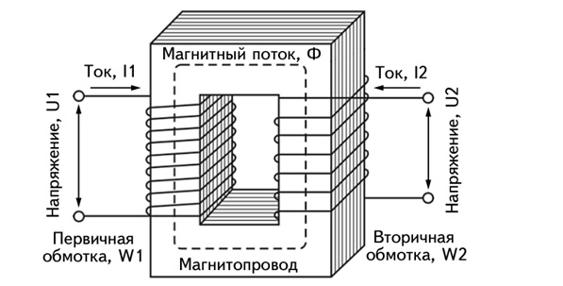](https://elektroshkola.ru/wp-content/uploads/2021/04/obschusvotrra.jpg)Рис.2 Схема общего устройства трансформатора

Металлическая часть на которой располагается электрическая обмотка (катушка), т.е. которая находится в ее центре, называется сердечником, в трансформаторах этот сердечник имеет замкнутое исполнение и является общим для всех обмоток трансформатора, такой сердечник называется ****магнитопроводом.****

Как уже было сказано выше принцип работы трансформаторов основан на законе электромагнитной индукции, для понимания того как это работает представим самый простой трансформатор, аналогичный тому который представлен на рисунке 2, т.е. у нас есть магнитопровод на котором располагаются 2 обмотки, представим, что первая обмотка состоит всего из одного витка, а вторая — из двух.

Теперь подадим напряжение 1 Вольт на первую обмотку, ее единственный виток условно создаст магнитный поток величиной в 1 Вб (*Справочно: Вебер (Вб) — единица измерения магнитного потока*) в магнитопроводе, так как магнитопровод имеет замкнутое исполнение магнитный поток будет протекать в нем по кругу при этом пересекая 2 витка второй обмотки, при этом в каждом из этих витков за счет электромагнитной индукции наводит (индуктирует) электродвижущую силу (ЭДС) в 1 Вольт, ЭДС этих двух витков складывается и на выходе со второй обмотки мы получаем 2 Вольта.

Таким образом, подав на первичную обмотку 1 Вольт на вторичной обмотке мы получили 2 Вольта, т.е. в данном случае трансформатор будет называться повышающим, т.к. он повышает поданное на него напряжение.

Но этот трансформатор может работать и в обратную сторону, т.е. если на вторую обмотку (с двумя витками) подать 2 Вольта, то с первой обмотки по тому же принципу мы получим 1 Вольт, в этом случае трансформатор будет называться понижающим.

### Общие характеристики трансформаторов

К основным техническим характеристиками трансформаторов можно отнести:

* номинальную мощность;
* номинальное напряжение обмоток;
* номинальный ток обмоток;
* коэффициент трансформации;
* коэффициент полезного действия;
* число обмоток;
* рабочую частоту;
* количество фаз.

****Мощность****является одним из главных параметров трансформаторов. В паспортных (заводских) данных трансформатора указывается его полная мощность (обозначается буквой S), она зависит от типа используемого магнитопровода, количества и диаметра витков в обмотках, то есть от массогабаритных показателей электромагнитного аппарата.

Измеряется мощность в единицах В∙А (Вольт-Ампер). На практике для трансформаторов больших мощностей, как правило используются кратные Вольт-Амперам величины Киловольт-ампер — кВА (103 В∙А) и Мегавольт-ампер — МВА (106 В∙А).

Фактически каждый трансформатор имеет 2 значения мощности: входную (S1) — мощность, которую трансформатор потребляет из питающей его сети и выходную (S2) — мощность, которую трансформатор отдает подключенной к нему нагрузке, при этом выходная мощность всегда меньше входной за счет электрических потерь в самом трансформаторе (потери на нагрев обмоток, потери на вихревые токи и т.д.) величина этих потерь определяется другим основным параметром — ****коэффициентом полезного действия,****сокращенно — ****КПД****(обозначается буквой η), данный параметр указывается в процентах.

Например если КПД указано 92% — это значит, что выходная мощность трансформатора будет меньше входной на 8%, т.е. 8% -это потери в трансформаторе.

****Формулы расчета мощности:****

* Входная мощность: ****S1=U1х I1****,ВА;
* Выходная мощность: ****S2=U2х I2****,ВА;

где:

* I1,I2 — соответственно, токи в первичной и вторичной обмотках трансформатора в Амперах;
* U1,U2 — соответственно, напряжения первичной и вторичной обмоток трансформатора в Вольтах.

Следует помнить, что полная мощность состоит из активной (P) и реактивной (Q) мощностей:

* **IMG_258**Активная мощность определяется по формуле: ****P=U х I х cosφ****,Ватт (Вт)
* Реактивная мощность определяется по формуле: ****Q=U х I х sinφ****,вольт-ампер реактивный (Вар)
* Коэффициент мощности: ****cosφ=P/S;****
* Коэффициент реактивной мощности:****sinφ=Q/S****

****Формулы расчета КПД (η) трансформатора:****

Как уже было указано выше КПД определяет величину потерь в трансформаторе или иными словами эффективность работы трансформатора и определяется оно отношением выходной мощности (****P2****) к входной (****P1****):

****η=P2/P1****

В результате данного расчета значение КПД определяется в относительных единицах (в виде десятичной дроби), например — 0,92, чтобы получить значение КПД в процентах рассчитанную величину необходимо умножить на 100% (0,92\*100%=92%).

Чем ближе КПД к 100% тем лучше, т.е. идеальный трансформатор — это трансформатор в котором ****P2=P1****, однако в реальности из-за потерь в трансформаторе выходная мощность всегда ниже входной.

Это хорошо видно из так называемой энергетической диаграммы трансформатора (рис.3):

[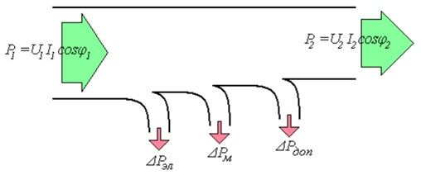](https://elektroshkola.ru/wp-content/uploads/2021/05/edmatrra.jpg)

* P1 — активная мощность, потребляемая трансформатором от источника;
* P2 — активная (полезная) мощность, отдаваемая трансформатором приемнику;
* ∆Pэл  — электрические потери в обмотках трансформатора;
* ∆Рм  — магнитные потери в магнитопроводе трансформатора;
* ∆Рдоп — дополнительные потери в остальных элементах конструкции.

В режиме холостого хода (работы без подключенной к трансформатору нагрузки) КПД трансформатора η = 0. Мощность холостого хода P0, потребляемая трансформатором в этом режиме, расходуется на компенсацию магнитных потерь. С увеличением нагрузки в достаточно небольшом диапазоне (приблизительно β = 0,2) КПД достигает больших значений. В остальной части рабочего диапазона КПД трансформатора держится на высоком уровне. В режимах, близких к номинальному, КПД трансформатора η ном = 0,9 — 0,98.

Зависимость КПД от нагрузки представлена на следующем графике (рис.4):

[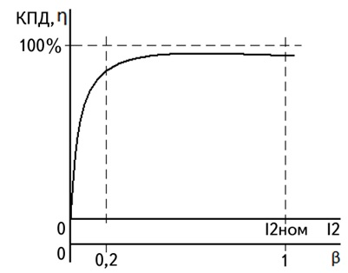](https://elektroshkola.ru/wp-content/uploads/2021/05/gzkpdontrra.jpg)

****Первичное номинальное напряжение U1н —**** это напряжение, которое требуется подать на первичную катушку трансформатора, чтобы в режиме холостого хода получить номинальное вторичное напряжение U2н.

****Вторичное номинальное напряжение U2н —**** это значение, которое устанавливается на выводах вторичной обмотки при подаче на первичную обмотку номинального первичного напряжения U1н, в режиме холостого хода.

****Номинальный первичный ток I1н —**** это максимальный ток, протекающий в первичной обмотке, т.е. потребляемый трансформатором из сети, на который рассчитан данный трансформатор и при котором возможна его длительная работа.

****Номинальный вторичный ток I2н —**** это максимальный ток нагрузки, протекающий во вторичной обмотке, на который рассчитан данный трансформатор и при котором возможна его длительная работа.

****Коэффициент трансформации (kт) —****это отношение числа витков в первичной обмотке к числу витков во вторичной обмотке k=W1/W2.

Так же kт определяется как отношение напряжений на зажимах обмоток: kт=U1н/U2н.

Для понижающего трансформатора коэффициент трансформации больше 1, а для повышающего — меньше 1.

Примечание: для трансформаторов тока kт определяется как отношение номинальных значений первичного и вторичного токов kт=I1н/I2н

****Число обмоток**** у однофазных трансформаторов чаще две, но может быть и больше. На первичную обмотку подают одно значение напряжения, а с вторичной обмотки снимают другое значение.

Когда требуются различные напряжения для питания нескольких приборов, то в этом случае вторичных обмоток может быть несколько. Также есть трансформаторы с общей точкой на вторичной обмотке для двуполярного питания.

****Рабочая частота**** трансформаторов может быть различной. Но при одинаковых напряжениях первичной обмотки, трансформатор, разработанный для частоты 50 Гц, может использоваться при частоте сети 60 Гц, но не наоборот. При частоте ****меньше номинальной**** увеличивается индукция в магнитопроводе, что может повлечь его насыщение и как следствие резкое увеличение тока холостого хода и изменение его формы. При частоте ****больше номинальной**** повышается величина паразитных токов в магнитопроводе, повышается нагрев магнитопровода и обмоток, приводящий к ускоренному старению и разрушению изоляции.

Габариты трансформатора напрямую зависят от частоты тока в цепи, в которой он будет установлен. Конечно, трансформатор должен быть рассчитан на эту частоту. Зависимость эта обратная, т.е. с увеличением частоты габариты трансформатора значительно уменьшаются. Именно поэтому, импульсные блоки питания (с импульсными высокочастотными трансформаторами) намного компактнее.

В зависимости от назначения трансформаторы изготавливают однофазными и трехфазными.

****Однофазный трансформатор****представляет собой устройство для трансформирования электрической энергии в однофазной цепи. В основном имеет две обмотки, первичную и вторичную, но вторичных обмоток может быть и несколько.

****Трехфазный трансформатор**** представляет собой устройство для трансформирования электрической энергии в трёхфазной цепи. Конструктивно состоит из трёх стержней магнитопровода, соединённых верхним и нижним ярмом. На каждый стержень надеты обмотки W1 и W2 высшего (U1) и низшего (U2) напряжений каждой фазы (рис.5).

[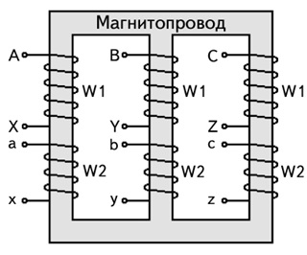](https://elektroshkola.ru/wp-content/uploads/2021/05/souttrra.jpg)

### ****Виды трансформаторов****

Все трансформаторы можно разделить на следующие виды:

1. силовые;
2. автотрансформаторы;
3. измерительные;
4. разделительные;
5. согласующие;
6. импульсные;
7. пик-трансформаторы;
8. сварочные.

****Силовые трансформаторы**** являются наиболее распространенным типом промышленных трансформаторов. Они применяются для повышения или понижения напряжения. Являются неотъемлемой частью сети электроснабжения предприятий, населенных пунктов и т.д.

[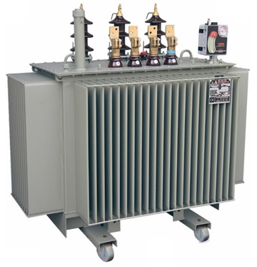](https://elektroshkola.ru/wp-content/uploads/2021/05/obschvidsiltrra.jpg)

****Автотрансформатором**** называется такой трансформатор, у которого имеется только одна обмотка  с  числом витков W1. Часть этой обмотки с числом витков W2 принадлежит  одновременно  первичной и вторичной  цепям:

[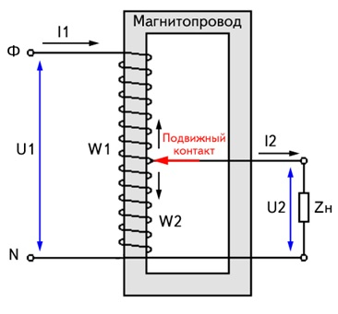](https://elektroshkola.ru/wp-content/uploads/2021/05/sxavttrao.jpg)Данный тип трансформаторов применяется в приборах автоматического регулирования напряжения. Эти устройства используются, например, в образовательных учреждениях для проведения лабораторных работ, их можно встретить в электролабораториях различных предприятий для проведения тестовых работ.

Внешний вид автотрансформаторов:

[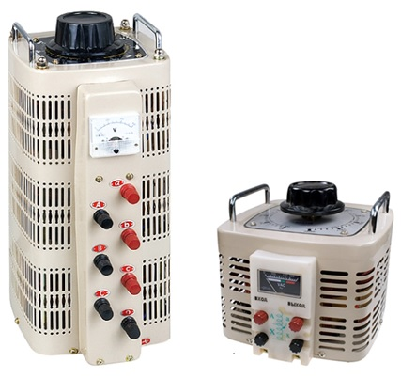](https://elektroshkola.ru/wp-content/uploads/2021/05/vneshvidavttrra.jpg)

****Измерительные трансформаторы**** подразделяются на трансформаторы напряжения и трансформаторы тока. Они обеспечивают гальваническую развязку между цепями высокого и низкого напряжений. Как видно из названия, основное применение — снижение первичного напряжения или тока до величины, используемой в измерительных цепях, например для подключение амперметров, вольтметров, счетчиков электрической энергии. Также они могут применяться в различных цепях защиты, управления и сигнализации. От других типов трансформаторов отличаются повышенной точностью и стабильностью коэффициента трансформации.

Пример измерительных трансформаторов:

[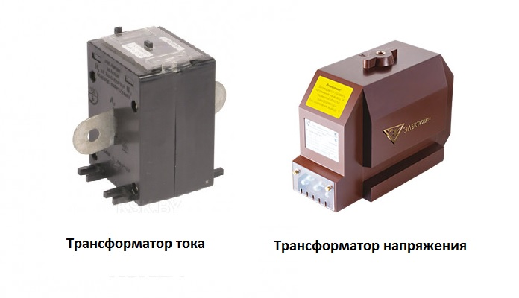](https://elektroshkola.ru/wp-content/uploads/2021/05/vneshvidittrra.jpg)

****Разделительные трансформаторы****, данные устройства мало чем отличается от обычных понижающих или повышающих трансформаторов. Единственное различие заключено в том, что на общем магнитопроводе размещаются абсолютно идентичные обмотки. То есть у них полностью совпадают такие параметры как сечение провода, количество витков, изоляция. Поэтому коэффициент трансформации у них равен единице.

Задачей этих устройств является обеспечение гальванической развязки, т.е. исключение непосредственной электрической связи между электрической сетью и подключаемому к ней, через данный трансформатор, оборудованию.

Применяются в тех областях где предъявляются повышенные требования к электробезопасности, например подключение медицинского оборудования.

[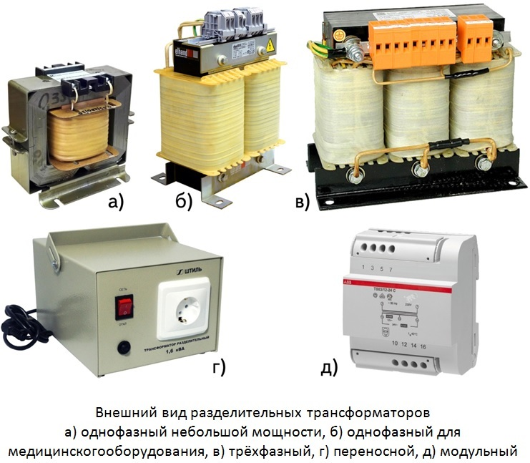](https://elektroshkola.ru/wp-content/uploads/2021/05/vneshvidrzdtrra-1.jpg)

****Согласующие трансформаторы**** применяются для согласования сопротивления различных частей каскадов электронных схем, а также для подключения нагрузки, не соответствующей по сопротивлению допустимым значениям источника сигнала, что позволяют передать максимум мощности в такую нагрузку. При этом само непосредственное изменение показателей силы тока и напряжения не имеет значения.

Они применяются в усилителях низкой частоты в качестве входных, межкаскадных и выходных трансформаторов.

В качестве входных, согласующие трансформаоры применяются в звуковоспроизводящей аппаратуре для подключения микрофонов и звукоснимателей различных типов.

Трансформаторы этого типа используются для согласования сигнала при подключении антенн к приёмным и передающим устройствам.

[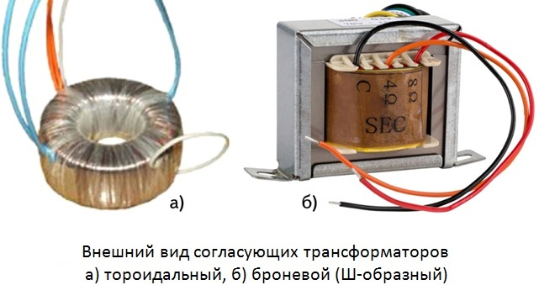](https://elektroshkola.ru/wp-content/uploads/2021/05/vneshvidsglstrra-1.jpg)

****Импульсные трансформаторы****  — это устройства  с ферромагнитным сердечником, которые используются для изменения импульсов тока  или напряжения. Преобразуют получаемый сигнал в прямоугольный импульс. Применяются для предотвращения высокочастотных помех. Импульсные трансформаторы наиболее часто используются в электронно-вычислительных устройствах, системах радиолокации, импульсной радиосвязи, в качестве измерительных устройств в счетчиках электроэнергии

[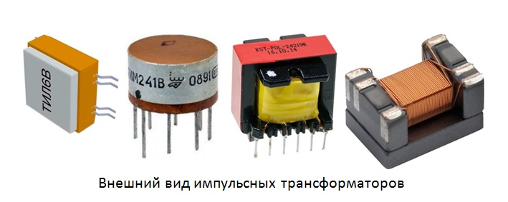](https://elektroshkola.ru/wp-content/uploads/2021/05/vneshvidimplstrra.jpg)

****Пик-трансформаторы —****преобразуют напряжение синусоидальной формы в импульсные пики с сохранением их полярности и частоты колебаний.

Незаменимы там, где для запуска исполнительного устройства требуется единичный импульс с установленной амплитудой напряжения. Это, например, управляющие электронные схемы, собранные на тиристорах. Так же применяются в качестве генераторов  импульсов, главным образом в высоковольтных исследовательских установках, в технике связи и радиолокации. Наибольшее применение пиковые трансформаторы получили в автоматизации технологических процессов.

[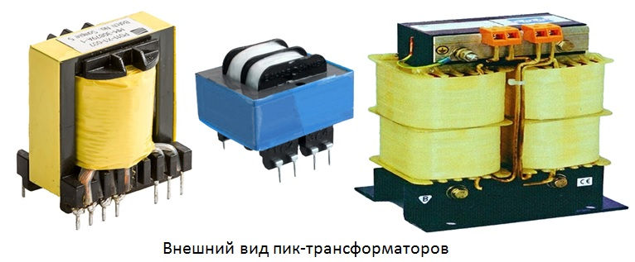](https://elektroshkola.ru/wp-content/uploads/2021/05/vneshvidpiktrra.jpg)

****Сварочные трансформаторы —****являются основными источникам питания для ручной дуговой сварки на переменном токе. Они служат для понижения напряжения сети с 220В или 380В до безопасного и вместе с тем повышения величины тока для увеличения температуры электрической дуги.

[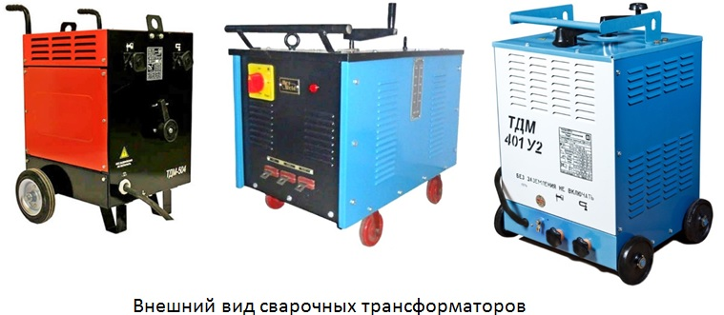](https://elektroshkola.ru/wp-content/uploads/2021/05/vneshvidsvartrra.jpg)